DESCRIPTION; beskriv bilderna
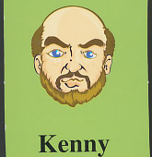 | 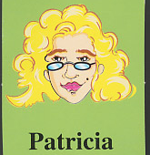 | 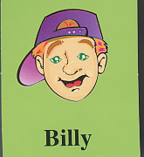 | 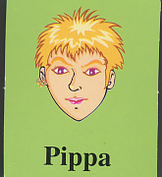
il a une barbe  il est chauve | elle a des cheveux longs | il a une casquette | elle a des cheveux courts
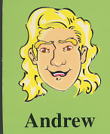 | 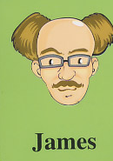 | 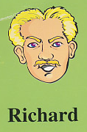 | 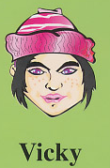
il a des cheveux longs | il a des lunettes  il a une moustache | il a une moustache  il a des cheveux blonds | elle a un bonnet  elle a des cheveux raides
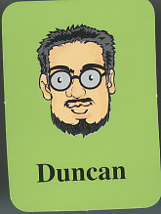 | 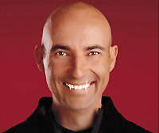  Nicolas | 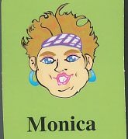 | 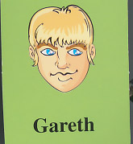
il a des lunettes | il est chauve | elle a des yeux bleus | elle a des cheveux raides
 | 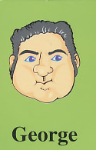 | 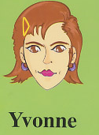 | 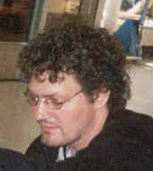  Stéphane
il a une barbe | il a des cheveux bruns | elle a des cheveux longs | il a des cheveux frisés  il a des lunettes

